INSTRUÇÃO DE SERVIÇO Nº 07/05 -GSF, DE 08 DE ABRIL DE 2005.
(PUBLICADA NO DOE DE 12.04.05)

Este texto não substitui o publicado no DOE

ALTERAÇÃO: Instrução de Serviço nº 12/05-GSF, de 25.11.05 (DOE de 30.11.05).

NOTA: Texto atualizado, consolidado e anotado.
Dispõe sobre o sistema de avaliação de desempenho funcional e apuração da pontuação para fins de concessão da parcela individual do Programa de Participação em Resultados - PPR - aos servidores de apoio fiscal-fazendário, agente fazendário, auxiliar fazendário, gestor fazendário, técnico fazendário, comissionados e demais servidores administrativos da Secretaria da Fazenda.

O SECRETÁRIO DA FAZENDA DO ESTADO DE GOIÁS, no uso de suas atribuições, tendo em vista o disposto nos arts. 11 e 12 do Decreto nº 5.443, de 25 de junho de 2001, resolve baixar a seguinte

INSTRUÇÃO DE SERVIÇO:

Art. 1º O sistema de avaliação de desempenho funcional e apuração da pontuação para fins de concessão da parcela individual do Programa de Participação em Resultados - PPR - aos servidores de apoio fiscal-fazendário, agente fazendário, auxiliar fazendário, gestor fazendário, técnico fazendário, comissionados e demais servidores administrativos da Secretaria da Fazenda é regido por esta instrução.
Art. 2º A avaliação é de responsabilidade do superior imediato do avaliado, podendo ser delegada a outro servidor.
Art. 3º A avaliação deve ser feita, ordinariamente, no final de cada trimestre civil e servirá de base para pagamento da Gratificação de Participação em Resultados - GPR, no trimestre imediatamente posterior, observado o seguinte:
I - o responsável pela avaliação deve encaminhar à Gerência de Recursos Humanos - GRH -, até o primeiro dia útil do mês subseqüente ao trimestre de referência, a Ficha de Avaliação de Desempenho Individual - FADI - de cada servidor e o Resumo de Avaliações - RA -, conforme modelos constantes dos Anexos I e II desta instrução;
II - deve ser assinada pelo avaliador e pelo servidor avaliado;
III - se, durante o período de avaliação, ocorrer fato que resulte na subordinação do servidor a mais de uma chefia, cada uma delas avaliará o seu desempenho, relativamente ao período em que o mesmo esteve sob sua subordinação, desde que por trinta ou mais dias.
§ 1º Ao servidor em pleno exercício que não for avaliado deve ser atribuída a pontuação da última avaliação.
§ 2º A avaliação cuja pontuação seja inferior a 60% (sessenta por cento) da pontuação máxima somente surtirá efeitos se referendada pelo superior imediato do avaliador.
§ 3º Na hipótese do inciso III do caput deste artigo, o total de pontos atribuídos pelo avaliador, para efeito de apuração, será a média das pontuações atribuídas pelos avaliadores.
§ 4º Quando o servidor estiver impedido ou se recusar a assinar a FADI, o fato deve ser registrado no próprio documento com a aposição das assinaturas do avaliador e de pelo menos uma testemunha, sendo que a falta da assinatura do avaliado não elide a continuidade dos procedimentos de avaliação.
Art. 4º O avaliador ou o servidor avaliado, após a avaliação ordinária, pode requerer junto à GRH que seja efetuada nova avaliação, observado o seguinte:
I - o pedido deve ser efetuado no período compreendido entre os dias 15 (quinze) e 20 (vinte) de cada mês;
II - na hipótese em que o pedido de reavaliação for oriundo do servidor avaliado o titular da GRH deve, no prazo máximo de 3 (três) dias do recebimento do pedido, determinar que o órgão responsável efetue nova avaliação;
III - o resultado da nova avaliação deve ser remetido à GRH, até o primeiro dia útil do mês seguinte ao de sua solicitação.
Art. 5º A quantificação da pontuação referente a parte da GPR relacionada ao desempenho individual e proporcional à remuneração básica prevista na alínea “b” do inciso II do art. 11 do Decreto nº 5.443, de 25 de junho de 2001, deve ser feita por meio da FADI.
Art. 6º A avaliação abrange todos os servidores previstos no art. 1º desta instrução, exceto o Secretário da Fazenda, o Superintendentes e outros servidores cuja hierarquia na estrutura organizacional seja equiparável à de Superintendência e Gerência, os quais receberão pontuação máxima.
Art. 7º Cabe ao gerente da AFA ou da gerência especializada:
I - avaliar o servidor que estiver prestando apoio direto à fiscalização;
II - encaminhar mensalmente à GRH, até o dia 3 (três) de cada mês, relatório do pessoal administrativo contendo os nomes e matrículas dos servidores que prestaram serviço de apoio direto à fiscalização no mês de apuração.
Parágrafo único. Na hipótese do não cumprimento do disposto no inciso II, a Gerência de Recursos Humanos deve considerar o último relatório encaminhado.
Art. 8º Cabe ao Superintendente de Gestão da Ação Fiscal padronizar o modelo da escala de serviço e do relatório do pessoal administrativo que presta apoio direto à fiscalização, para fazer jus à parcela de 10% (dez por cento) da GPR destinada ao pessoal administrativo, especificada no item 1 da alínea “b” do inciso II do art. 11 do Decreto nº 5.443, de 25 de junho de 2001.
Parágrafo único. Considera-se em apoio direto à fiscalização, o servidor administrativo que atua nas gerências especializadas, AFA e unidades sob sua circunscrição, nas atividades de cadastro, fiscalização e vistoria de empresas; fiscalização de fronteiras e mercadorias em trânsito; monitoramento do agronegócio e cobrança de débitos não inscritos em dívida ativa.
NOTA: Redação com vigência de 01.01.05 à 30.09.05.
CONFERIDA NOVA REDAÇÃO Ao PARÁGRAFO ÚNICO dO ART. 8º PELO ART. 1º DA INSTRUÇÃO DE SERVIÇO Nº 12/05, DE 25.11.05 - VIGÊNCIA: 01.10.05
Parágrafo único. Considera-se em apoio direto à fiscalização o servidor administrativo que estiver:
I - exercendo atividades de auxílio à fiscalização nos setores de monitoramento do agronegócio, vistoria fiscal, fiscalização de equipamento Emissor de Cupom Fiscal - ECF - e fiscalização de mercadorias e serviços no trânsito, em unidades administrativas complementares descentralizadas da Superintendência de Gestão da Ação Fiscal;
II - executando tarefas especiais auxiliares aos serviços de arrecadação e fiscalização, de interesse da administração tributária, por determinação expressa em ato do Superintendente de Gestão da Ação Fiscal.
Art. 9º Sem prejuízo de outras medidas administrativas cabíveis, o servidor que deixar de cumprir qualquer dispositivo desta instrução terá glosado 15 (quinze) pontos do total de sua pontuação.
Art. 10. Cabe ao Superintendente de Administração e Finanças:
I - efetuar, semestralmente, a revisão dos critérios de pontuação, de que trata esta instrução, de forma a subsidiar alterações que promovam o aperfeiçoamento da avaliação de desempenho individual do servidor;
II - proferir decisão administrativa final no procedimento de glosa de pontuação previsto no art. 9º desta instrução, sem prejuízo de apuração da responsabilidade funcional, nos casos pertinentes;
III - expedir os atos que se fizerem necessários à implementação e operacionalização do disposto nesta instrução.
Art. 11. A primeira avaliação deve ser feita com referência aos meses de janeiro e fevereiro e a segunda com referência ao mês de março de 2005, seguindo, as demais, o trimestre civil.
Art. 12. Cabe à Assessoria Técnica de Planejamento e Orçamento, no prazo de 45 (quarenta e cinco) dias, contados da vigência desta instrução, informatizar o processo de avaliação de desempenho individual a ser disponibilizado no sistema informatizado da SEFAZ.
Parágrafo único. A informatização do processo de avaliação deve contemplar as assinaturas eletrônicas do avaliador e do avaliado e, na hipótese prevista no § 2º do art. 3º desta instrução, do superior imediato do avaliador.
Art. 13. Esta instrução entra em vigor na data de sua assinatura, produzindo seus efeitos, porém, a partir de 1º de janeiro de 2005.
GABINETE DO SECRETÁRIO DA FAZENDA DO ESTADO DE GOIÁS, em Goiânia, aos 8 dias do mês de abril de 2005.

JOSÉ PAULO FÉLIX DE SOUZA LOUREIRO
Secretário da Fazenda
ANEXO I
FICHA DE AVALIAÇÃO DE DESEMPENHO INDIVIDUAL - FADI

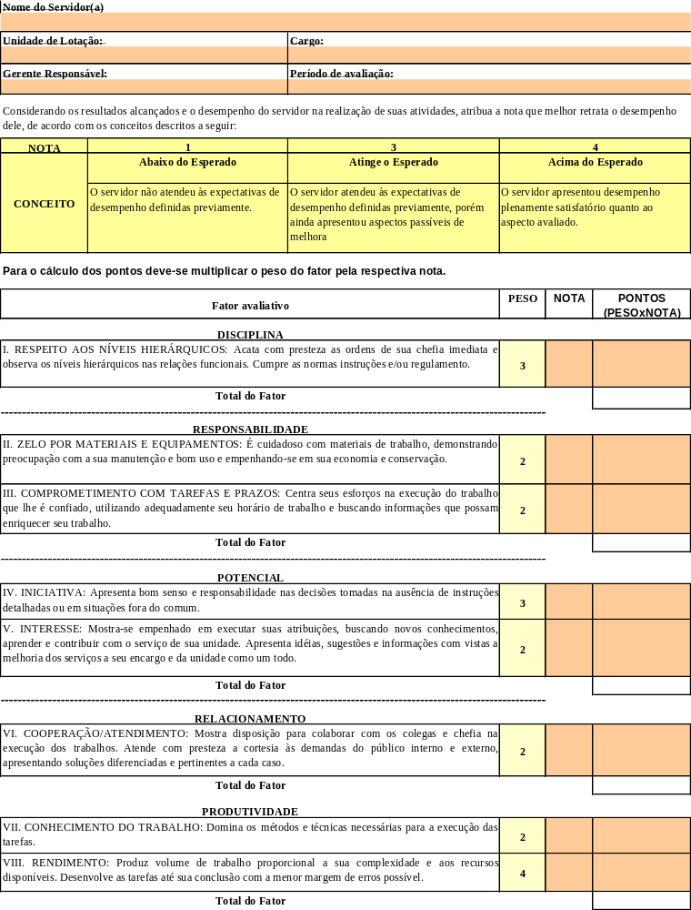

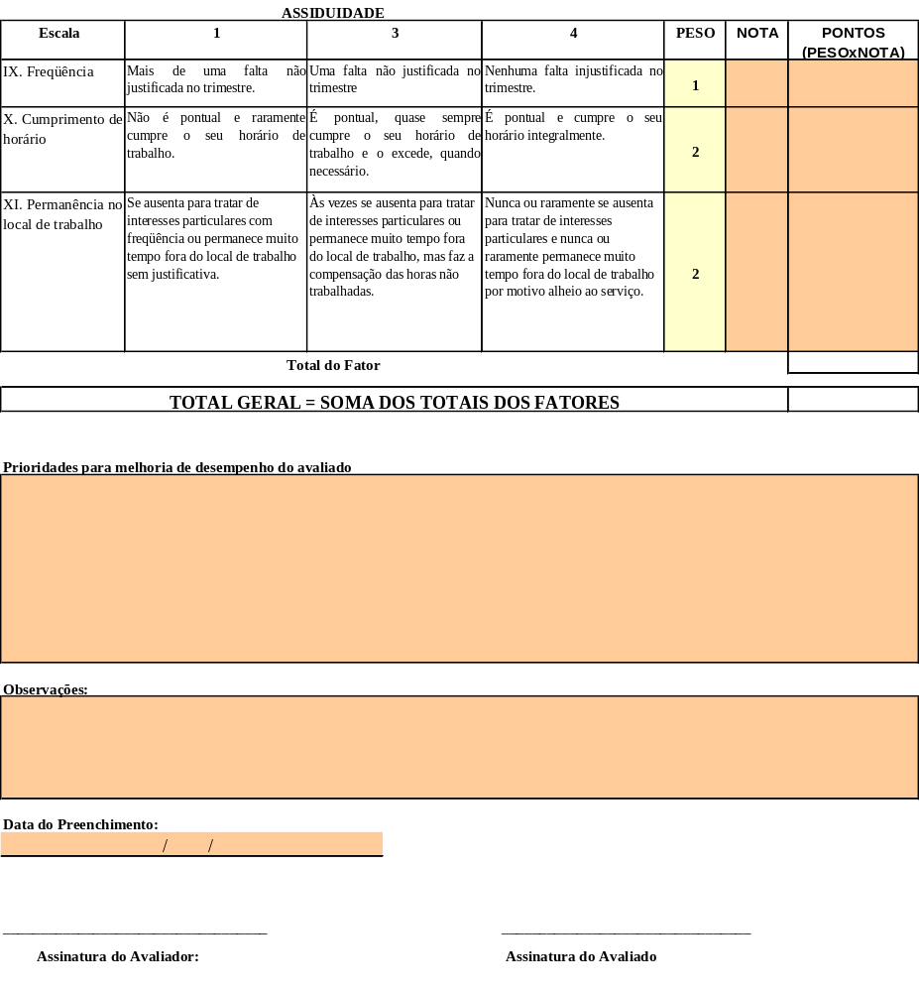

ANEXO II
RESUMO DE AVALIAÇÕES

